Montevideo, 06 de junio de 2023

Señor Presidente del Honorable
Directorio del Partido Nacional
Doctor Pablo Iturralde
Presente

De mi mayor consideración:
Por medio de la presente, me dirijo al señor presidente y por su intermedio a todos los integrantes del Cuerpo para transmitirle mi decisión de renunciar como afiliado de dicha colectividad política, así como también a todas las responsabilidades partidarias a las que fui electo o designado.
Sin otro particular, lo saludo muy atentamente,
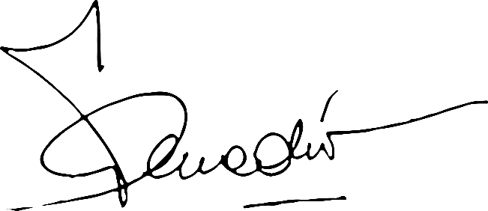

Gustavo C. Penadés

